Федеральное государственное автономное образовательное учреждение высшего образования Санкт-Петербургский политехнический университет Петра Великого

Физико-механический институт

Высшая школа прикладной математики и вычислительной физики

Лабораторная работа №5

**Параллелизация на основе технологий MPI и OpenMP алгоритмов**

**матрично-векторного умножения для разреженных матриц**

Выполнил:

Кучиев Д.Ю.

Преподаватель:

Абрамов А.Г.

Санкт-Петербург

2025

**Цель работы**

Освоить и с помощью технологий MPI и OpenMP реализовать алгоритмы распараллеливания операции умножения разреженной матрицы большой размерности на вектор для различных применяющихся на практике способов хранения разреженных матриц.. Программные коды представлены в репозитории, а также в Приложении: https://github.com/MrDionisio/MPI_CC

**Характеристики компьютера**

Количество ядер: 8 AMD Ryzen 6000 Series.

Объем ОЗУ: 16 Гб.

**Часть 1: Параллелизация операции умножения матрицы на вектор**

Разработать программу, параллелизующую средствами MPI и OpenMP операцию матрично-векторного умножения (для разных форматов хранения разреженных матриц). Исследовать эффективность параллелизации, сравнить эффективность параллелизации программ, разработанных с применением технологий MPI и OpenMP. Параллельный алгоритм, основанный на одномерной (ленточной) схеме разбиения матрицы на вертикальные полосы; разреженная матрица хранится в координатном формате (Coordinate Storage, COO). Координатный формат хранения означает наличие массива в котором хранятся координаты значений (индексы) и сами значения. Благодаря такому формату, мы хоть и увеличиваем массив данных в три раза, но если матрица заполнена на менее чем 33%, то выигрываем в части объема занимаемой памяти. Также такой метод позволяет уменьшить количество выполняемых операций, игнорируя нули.

Результаты работы программы (Приложение А) представлены на рисунке 1, где видна корректность выполнения исходного кода. Затем проводились аналогичные вычисления, но на матрице размерами 100 000 x 100 000 с 50 000 000 заполненными элементами. То есть было заполнено 5 % от всего размера матрицы. Время выполнения программы для различного количества процессов приведено в таблице 1, как и расчет эффективности и ускорения.

Также аналогичная программа была реализована при помощи библиотеки OpenMP и было проведено сравнение для двух подходов при распараллеливании программы.

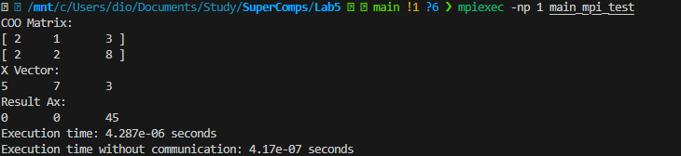

Рис. 1 Пример выполнения программы c MPI

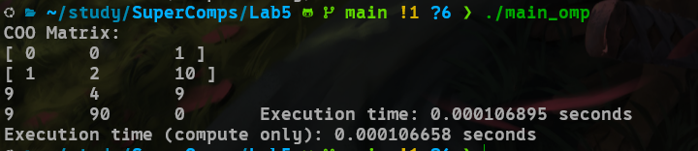

Рис. 2 Пример выполнения программы c OpenMP

Таблица 1. Расчет ускорения и эффективности работы программы.

|  |  |  |  |  |  |  |
| --- | --- | --- | --- | --- | --- | --- |
| p | TMPI | SMPI | EMPI | TOMP | SOMP | EOMP |
| 1 | 0.89 | 1.00 | 1.00 | 1.21 | 1.00 | 1.00 |
| 2 | 0.46 | 1.93 | 0.97 | 0.77 | 1.57 | 0.79 |
| 3 | 0.51 | 1.75 | 0.58 | 0.63 | 1.92 | 0.64 |
| 4 | 0.30 | 2.97 | 0.74 | 0.46 | 2.63 | 0.66 |
| 5 | 0.29 | 3.07 | 0.61 | 0.37 | 3.27 | 0.65 |
| 6 | 0.25 | 3.56 | 0.59 | 0.31 | 3.90 | 0.65 |
| 7 | 0.21 | 4.24 | 0.61 | 0.29 | 4.17 | 0.60 |
| 8 | 0.19 | 4.68 | 0.59 | 0.27 | 4.48 | 0.56 |

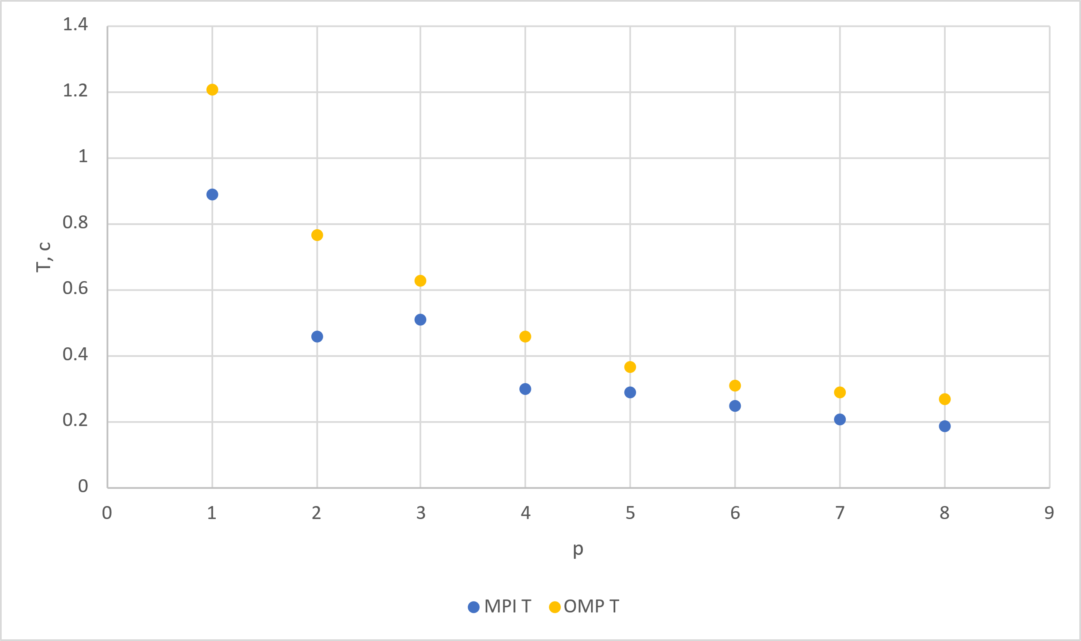

Рис. 2. Зависимость эффективности от количества процессов

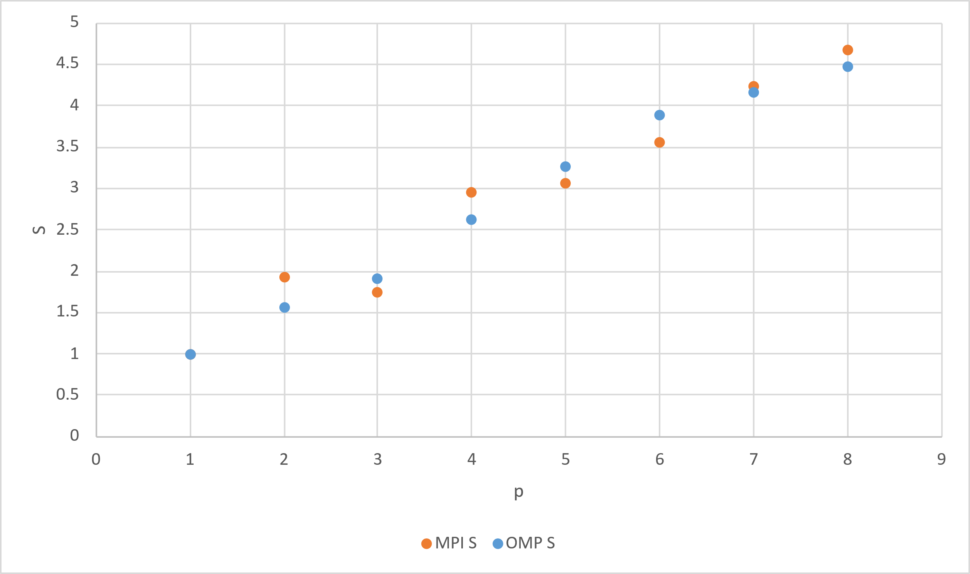

Рис. 3. Зависимость эффективности от количества процессов

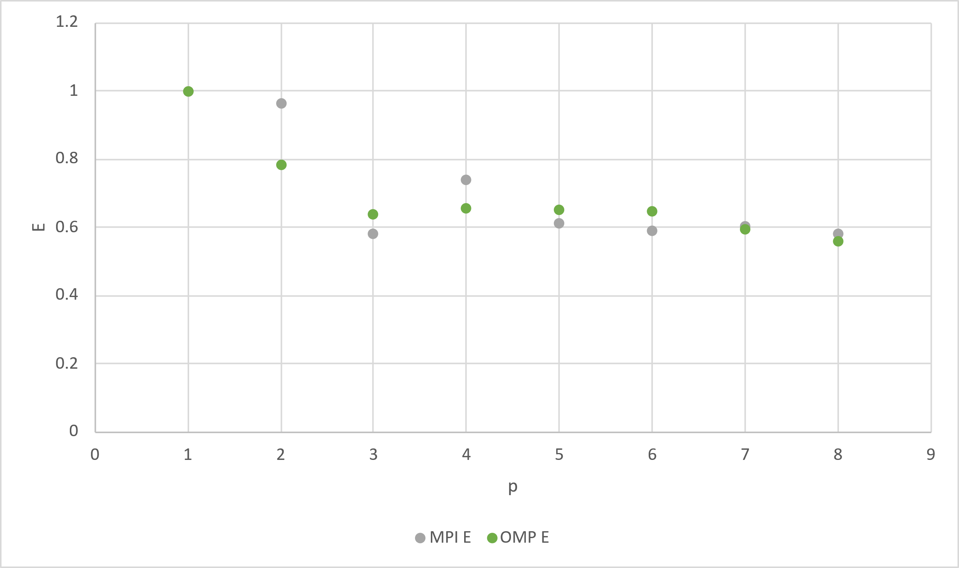

Рис. 4. Зависимость эффективности от количества процессов

Из рисунков 2-4 видно, что при увеличении процессов эффективность работы программы уменьшается. При увеличении количества процессов до 8, эффективность упала на 40% прием для обоих подходов. Также, как и ожидалось, при увеличении количества процессов, приходящихся на выполнение программы, время работы уменьшается, а ускорение растет.

**Вывод:**

В ходе выполнения лабораторной работы были реализованы и протестированы параллельные алгоритмы умножения разреженной матрицы на вектор с использованием технологий MPI и OpenMP. Для хранения разреженной матрицы применялся координатный формат (COO), позволяющий эффективно обрабатывать матрицы с низкой плотностью заполнения.

Полученные результаты подтверждают корректность реализованных алгоритмов и демонстрируют прирост производительности за счёт параллельной обработки данных. Было установлено, что с увеличением числа процессов общее время вычислений уменьшается, а ускорение возрастает. Однако эффективность при этом начинает снижаться из-за накладных расходов на синхронизацию и передачу данных между процессами.

Сравнение подходов MPI и OpenMP показало, что оба метода обеспечивают ускорение вычислений, однако MPI более устойчиво масштабируется при большом объёме данных и количестве процессов. OpenMP может быть предпочтительнее для задач с меньшим объёмом данных или при использовании одной многоядерной машины.

**Приложения**

**Приложение А. MPI реализация**

#include <mpi.h>

#include <iostream>

#include <vector>

#include <unordered_set>

#include <cstdlib>

#include <ctime>

using namespace std;

struct COOMatrix {

    vector<size_t> rows;

    vector<size_t> cols;

    vector<double> values;

    size_t nrows = 0;

    size_t ncols = 0;

    COOMatrix() {}

    void add_val(size_t r_idx, size_t c_idx, double val) {

        rows.push_back(r_idx);

        cols.push_back(c_idx);

        values.push_back(val);

    }

    void random(size_t rows_, size_t cols_, size_t nnz) {

        nrows = rows_;

        ncols = cols_;

        rows.clear();

        cols.clear();

        values.clear();

        std::srand(std::time(nullptr));

        std::unordered_set<size_t> used;

        while (rows.size() < nnz) {

            size_t r = rand() % nrows;

            size_t c = rand() % ncols;

            size_t hash = r * ncols + c;

            if (used.find(hash) == used.end()) {

                used.insert(hash);

                double val = (rand()) % 10 + 1;

                add_val(r, c, val);

            }

        }

    }

    void print() {

        cout << "COO Matrix:\n";

        for (size_t i = 0; i < rows.size(); i++) {

            cout << "[ " << rows[i] << "\t" << cols[i] << "\t" << values[i] << " ]\n";

        }

    }

};

int main(int argc, char** argv) {

    MPI_Init(&argc, &argv);

    int rank, size;

    MPI_Comm_rank(MPI_COMM_WORLD, &rank);

    MPI_Comm_size(MPI_COMM_WORLD, &size);

    COOMatrix A;

    vector<double> x;

    size_t rows = 100000, cols = 100000, nnz = 50000000;

    if (rank == 0) {

        A.random(rows, cols, nnz);

        //A.print();

        x.resize(cols);

        for (auto &el : x) {

            el = (rand()) % 10 + 1;

        }

        // cout << "X Vector:\n";

        // for (auto el : x) cout << el << "\t";

        // cout << "\n";

    }

    // Замер времени: старт

    double start_time = MPI_Wtime();

    // Широковещание размеров

    MPI_Bcast(&rows, 1, MPI_UNSIGNED_LONG, 0, MPI_COMM_WORLD);

    MPI_Bcast(&cols, 1, MPI_UNSIGNED_LONG, 0, MPI_COMM_WORLD);

    // Широковещание вектора x

    if (rank != 0) x.resize(cols);

    MPI_Bcast(x.data(), cols, MPI_DOUBLE, 0, MPI_COMM_WORLD);

    // Широковещание COO

    size_t nnz_total = A.values.size();

    MPI_Bcast(&nnz_total, 1, MPI_UNSIGNED_LONG, 0, MPI_COMM_WORLD);

    vector<size_t> all_rows, all_cols;

    vector<double> all_vals;

    if (rank == 0) {

        all_rows = A.rows;

        all_cols = A.cols;

        all_vals = A.values;

    } else {

        all_rows.resize(nnz_total);

        all_cols.resize(nnz_total);

        all_vals.resize(nnz_total);

    }

    MPI_Bcast(all_rows.data(), nnz_total, MPI_UNSIGNED_LONG, 0, MPI_COMM_WORLD);

    MPI_Bcast(all_cols.data(), nnz_total, MPI_UNSIGNED_LONG, 0, MPI_COMM_WORLD);

    MPI_Bcast(all_vals.data(), nnz_total, MPI_DOUBLE, 0, MPI_COMM_WORLD);

    // Разбиение по вертикальным полосам

    size_t stripe_width = cols / size;

    size_t col_start = rank * stripe_width;

    size_t col_end = (rank == size - 1) ? cols : col_start + stripe_width;

    vector<size_t> local_idx;

    size_t c;

    for (int i = 0; i<nnz_total; i++) {

        c = all_cols[i];

        if (c >= col_start && c < col_end) {

            local_idx.push_back(i);

        }

    }

    // Замер времени: старт

    double start_time_loc = MPI_Wtime();

    // Локальное умножение

    vector<double> local_result(rows, 0.0);

    for (auto idx : local_idx) {

        size_t r = all_rows[idx];

        size_t c = all_cols[idx];

        double v = all_vals[idx];

            local_result[r] += v * x[c];

    }

    // Замер времени: конец

    double end_time_loc = MPI_Wtime();

    // Сбор локальных результатов

    vector<double> final_result(rows, 0.0);

    MPI_Reduce(local_result.data(), final_result.data(), rows, MPI_DOUBLE, MPI_SUM, 0, MPI_COMM_WORLD);

    // Замер времени: конец

    double end_time = MPI_Wtime();

    double elapsed = end_time - start_time;

    double elapsed_loc = end_time_loc - start_time_loc;

    // Вывод результатов и времени

    if (rank == 0) {

        // cout << "Result Ax:\n";

        // for (auto val : final_result) {

        //     cout << val << "\t";

        // }

        // cout << "\n";

        cout << "Execution time: " << elapsed << " seconds\n";

        cout << "Execution time without communication: " << elapsed_loc << " seconds\n";

    }

    MPI_Finalize();

    return 0;

}

**Приложение Б. OpenMP реализация**

#include <iostream>

#include <vector>

#include <unordered_set>

#include <cstdlib>

#include <ctime>

#include <omp.h>

using namespace std;

struct COOMatrix {

    vector<size_t> rows;

    vector<size_t> cols;

    vector<double> values;

    size_t nrows = 0;

    size_t ncols = 0;

    void add_val(size_t r_idx, size_t c_idx, double val) {

        rows.push_back(r_idx);

        cols.push_back(c_idx);

        values.push_back(val);

    }

    void random(size_t rows_, size_t cols_, size_t nnz) {

        nrows = rows_;

        ncols = cols_;

        rows.clear();

        cols.clear();

        values.clear();

        std::srand(std::time(nullptr));

        std::unordered_set<size_t> used;

        while (rows.size() < nnz) {

            size_t r = rand() % nrows;

            size_t c = rand() % ncols;

            size_t hash = r * ncols + c;

            if (used.find(hash) == used.end()) {

                used.insert(hash);

                double val = (rand()) % 10 + 1;

                add_val(r, c, val);

            }

        }

    }

    void print() {

        cout << "COO Matrix:\n";

        for (size_t i = 0; i < rows.size(); i++) {

            cout << "[ " << rows[i] << "\t" << cols[i] << "\t" << values[i] << " ]\n";

        }

    }

};

int main() {

    COOMatrix A;

    vector<double> x;

    size_t rows = 100000, cols = 100000, nnz = 50000000;

    A.random(rows, cols, nnz);

    //A.print();

    x.resize(cols);

    for (auto &el : x) {

        el = (rand()) % 10 + 1;

    }

    // Замер общего времени

    double start_time = omp_get_wtime();

    // Замер времени без инициализации

    double start_compute_time = omp_get_wtime();

    // Умножение матрицы на вектор с OpenMP

    vector<double> result(rows, 0.0);

    #pragma omp parallel for

    for (size_t i = 0; i < nnz; ++i) {

        size_t r = A.rows[i];

        size_t c = A.cols[i];

        double v = A.values[i];

        #pragma omp atomic

        result[r] += v * x[c];

    }

    double end_compute_time = omp_get_wtime();

    double end_time = omp_get_wtime();

    // Вывод времени

    cout << "Execution time: " << (end_time - start_time) << " seconds\n";

    cout << "Execution time (compute only): " << (end_compute_time - start_compute_time) << " seconds\n";

    return 0;

}